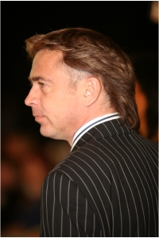
INTERNATIONAL DANCE UNION
Спілка Громадських організацій спортивного танцю
Харьковская областная федерация танцевального спорта
_______________________________

Дополнение к приглашению на турнир

1 декабря г. Харьков

Дополнительные условия на все турниры В. В. Караченцева
в сезоне 2013-2014г.г.

- Награждение всех гостей, зрителей и участников, родителей (начиная от приобретения входного билета, либо стартового взноса) - эксклюзивными медальонами-магнитами с танцевальной символикой от интернет-магазина «Berdnik & Co».
- Награждение памятными медалями ВСЕХ участников в категории «Аттестация».
- В категориях «Н», «E», «D», «C», «B», «A», «S» классов награждается весь финал. 1,2,3 место – эксклюзивными медалями; 4,5,6,(7) места – оригинальными медалями.
- Отдельные призы - от магазинов: «TALISMAN» (г. Харьков), «DANCEFOX»
(г. Киев), «ORIFLAME» (г. Харьков).
- Всем тренерам-судьям: радушный приём и повышенный гонорар (на протяжении сезона 2013-2014г.г.), а также подарки в вечернем отделении. Инф. по тел. 067-575-38-08.
- Как всегда: профессиональный свет, звук, ламинированная площадка 300 м2. Судейская коллегия в составе 11-15 судей, соответствующих своей категории.
- Участие в категориях «Аттестация», «Н» и «Хобби» классах возможна по свидетельству о рождении или паспорту.
- В паузах, между отделениями, а также в вечернем отделении – живое звуковое сопровождение – Владимир Верягин (тенор – саксофон - кларнет) многократный Лауреат Всеукраинских и Международных Фестивалей, и музыкальных конкурсов.
- Награждение тренеров, судей, клубов по результатам танцевального сезона 2013г.

P.S. Я, Владимир Караченцев, посвятил свою жизнь бальным танцам с 1975 г., провожу турниры с 1984 г. и хотел бы, чтобы на этом этапе своей творческой деятельности они проводились объективно, в плане судейства, комфортно для родителей, толерантно и уважительно для судей (как в приёме, так и в оплате работы), а также ВСЕМ танцорам было приятно танцевать у меня на соревнованиях.

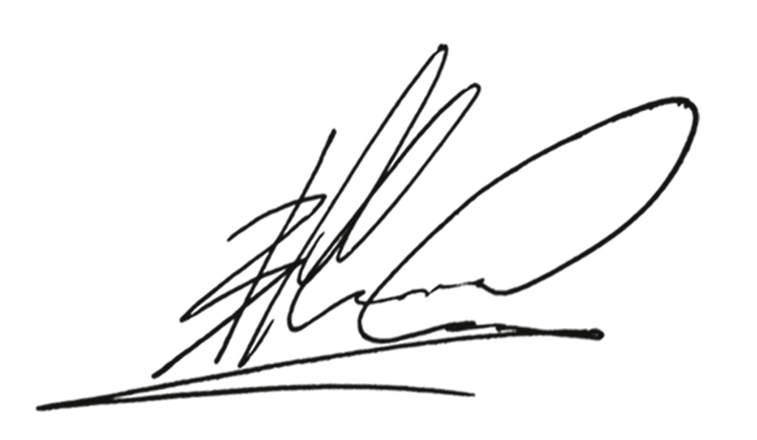
С огромным уважением к родителям, тренерам, танцорам.
ВЛАДИМИР КАРАЧЕНЦЕВ и оргкомитет всех турниров ХОФТС и ХГТС.

